Tradiční svatomartinská husa jinak: rychleji
a zdravěji
Praha 18. října 2018

Svatomartinská husa patří ke každoročním oslavám stejně jako kapr k Vánocům. Pokud toužíte po dozlatova vypečené a křupavé kůrčičce i po jemném
a rozpadajícím se mase, svěřte přípravu multifunkční troubě Electrolux. Pečeni si sama ohlídá, a navíc budete moc servírovat za méně než tři hodiny.

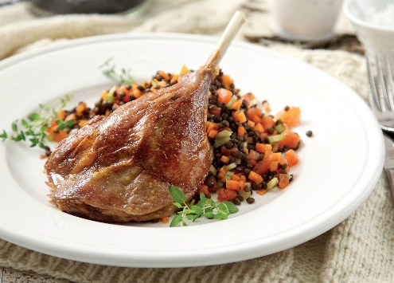
S multifunkční parní troubou Electrolux EOB9956XAX můžete sebejistě zkoušet i ty nejnáročnější recepty. Všichni si pamatujeme, že naše babičky pekly husu přes noc 13 hodin. Pokročilý snímač vlhkosti u parní trouby ale automaticky nastaví správné množství páry, čímž zajistí šťavnatou texturu a intenzívní chuť každého pokrmu za kratší dobu. I ne zcela zkušený kuchař se tak může hravě pustit do přípravy sváteční husy.

Zkuste ji letos ale připravit zdravěji. Připravte si pečená husí stehna na tymiánu a teplý salát z černé čočky.

Na přípravu budete potřebovat:
• 4 husí stehna (nebo celou husu)
• čerstvé snítky tymiánu
• 200 g černé čočky Beluga nebo drobné zelené čočky
• 2 šalotky
• 1 mrkev
• 100 g řapíkatého celeru (oloupaného)
• 2 rajčata (spařená a oloupaná)
• 2 stroužky česneku
• 2 lžíce másla
• 1 lžíci balzamikového octa
• sůl, pepř

Husí stehna osolte, posypte lístky čerstvého tymiánu a nechte při pokojové teplotě hodinu odpočívat. Poté je položte na rošt, pod který ale dejte plech, aby měla kam odkapávat šťáva vypečená z husího masa. Vše vložte do trouby nastavené na režim Horká pára interval Plus / Střední vlhkost Med 130 °C na čas 2 hodiny 20 minut. O zbytek se postará multifunkční parní trouba sama.

Než bude maso hotové, připravte si čočkový salát. Čočku properte, dejte do studené vody a vařte do měkka (přibližně 20−30 minut). Jakmile bude uvařená, sceďte ji a trochu vody si nechte stranou.

Na másle opečte na jemno nakrájenou mrkev, celer a šalotku. Přimíchejte nakrájený česnek, lehce orestujte a vlijte vodu z čočky, kterou jste si dali stranou. Zeleninu krátce poduste a přidejte i samotnou vařenou čočku. Rajčata zbavte středů, nakrájejte
na kostičky a přihoďte k čočce.

Dochuťte balzamikovým octem, solí, a ještě rychle prohřejte. Salát podávejte teplý společně s upečenými husími stehny.

Více na www.electrolux.cz a www.facebook.com/electroluxceskarepublika/.

Společnost Electrolux je největším světovým výrobcem domácích a profesionálních spotřebičů. Staví na své dlouholeté znalosti potřeb zákazníků a díky spolupráci s profesionály přináší důmyslně navržená, inovativní a udržitelná řešení. Mezi výrobky společnosti Electrolux patří chladničky, trouby, sporáky, varné desky, myčky nádobí, pračky, vysavače, klimatizace a malé domácí spotřebiče. Pod svými značkami AEG, Electrolux, Zanussi, Frigidaire, Anova a Westinghouse prodá více než 60 milionů spotřebičů zákazníkům z více než 150 zemí světa. V roce 2017 dosáhly tržby společnosti Electrolux hodnoty 122 miliard SEK a společnost zaměstnávala 56 000 zaměstnanců.

